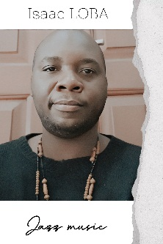

Isaac LOBA est un musicien, auto-compositeur, interprète et beatmaker. Il a été d’abord mélomane depuis l’âge de 11 ans où il a aimé et médité profondément la musique de quasiment tous les genres musicaux. De son vrai nom IPOULE BOSSADE Isaac Aymard, Isaac LOBA est né le 27 mars 1985 à Yaoundé.

Choriste depuis 2003 à la chorale Sainte Géneviève de la paroisse Saint Marc de Biyem-Assi, il chemina dans le pupitre Ténor, puis il sera conduit en 2017 au pupitre Bass dans la chorale Sainte Ambroise de la Cathédrale Notre Dame des Victoires de Yaoundé.

En 2017, il commence à composer ses propres morceaux. En 2020, il s’inclina à fréquenter les carabets pour avoir le pouls des autres chanteurs. C’est ainsi qu’il chantait au Cabaret PERLA à Nsimeyong, il chantait également au SUN CITY d’Essos pour ne citer que ceux-là. Là-bas, il reçut ainsi l’encadrement des musiciens tels que Roger Dubois MINKA des Macase, Jean OTTOU le bassiste, Serge MABOMA des Macase, DJEL Germaine, Christian ABOMO, Nelson EKOTO, John SAÏGA et bien d’autres.

Il sortit donc trois singles « Plus légère », « Dany », et « Je fais ma prière » en 2024. Mais en 2022, il sortit un album instrumental rap de six titres « CAFE ». Et en 2023 un autre album instrumental de quatorze titre intitulé « SUCCESS ».

Isaac LOBA est l’ainé d’une famille d’enseignants. Premiers né sur les sept enfants de son père enseignant IPOULE BOSSADE Jean Claude et de sa mère enseignante NGOG MBAMBA Marguerite, il grandit dans une atmosphère éducationnelle qui lui permis d’amorcer la musique de façon mure et responsable.

Isaac LOBA a commencé son cursus scolaire à l’école maternelle la CNPS de Nkondongo en 1988, puis il fit son primaire à l’école primaire de Marie Goker. Il obtint son CEPE en 1995 à l’école primaire publique d’Essos. Puis, il obtint successivement le BEPC, le Probatoire D et le Baccalauréat D en 2001, en 2003 et en 2005 au lycée de Biyem-Assi à Yaoundé.

En 2009, il obtint une Licence en

Sciences Économiques et de Gestion option Économie Internationale avec la mention assez bien.

Par ailleurs, Isaac LOBA mène les activités dans le secteur de la plume où il est auteur de plusieurs manuscrits dont un ouvrage déjà publié et sept autres en cours de publication. Il écrit dans les genres littéraires pluriels tels que le roman, la poésie et l’essai.

Également, outre sa plume féconde, Isaac LOBA exerce aussi dans le cinéma où il a tourné dans plusieurs series tels que SUPER REBEL, AMOUR ET TRAHISON en 2022, la série KAMBARIA, ainsi que ses propres films ; LA PASSION DU CHRIST diffusée à VISION 4 TV tourné et produit par Isaac LOBA en 2009, les courts métrages QUIPROQUO et MESSAGE NAUSEABONDE.

Isaac LOBA n’est guère un extra-terrestre. Il vit de manière ordinaire sa vie de musicien chanteur en gagnant un peu d’argent dans les démarches des pièces administratives dans une abnégation notoire. Le Jazz est son genre préféré où il esquisse des sonorités plurielles entre les cultures de sa terre d’origine la Sanaga Maritime d’Édéa et celles du monde étranger.

Les balades, les voyages et la contemplation de la nature sont propres aux envies d’Isaac LOBA. On a l’habitude de dire qu’il aime les filles sexy. C’est vrai. On a également l’habitude de dire qu’il aime la grande vie. C’est aussi vrai.

Tout compte fait, Isaac LOBA est un fervent croyant en Dieu Tout Puissant Créateur du Ciel et de la Terre en qui il repose toute sa confiance.

Les différents adresses par lesquelles le public peut contacter Isaac LOBA sont :

* Téléphone : +237 671856791 / +237 620996001 / +237 686561930
* E.mail : [ipouleisaac2020@gmail.com](mailto:ipouleisaac2020@gmail.com)
* Facebook : Isaac Loba Officiel
* Instagram, Tiktok

**PRESS BOOK**

**Isaac LOBA— Artiste Musicien-Auteur-Compositeur-Interprète**

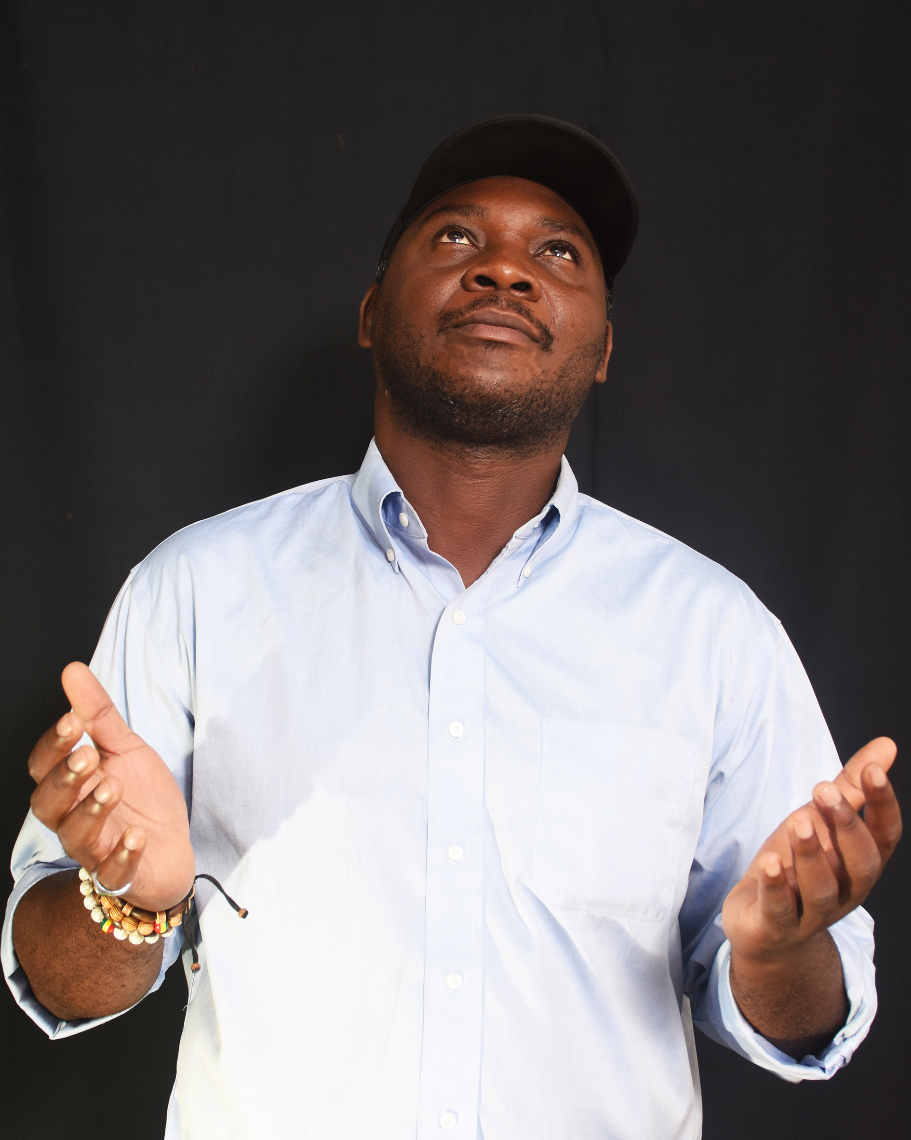

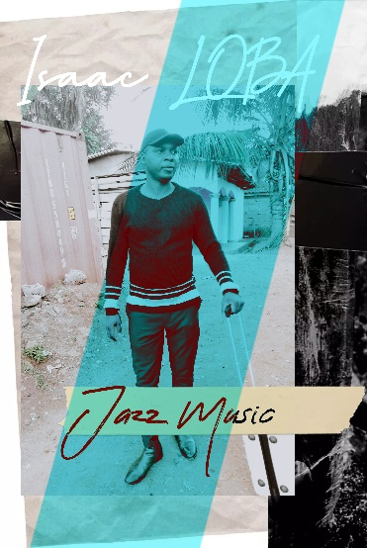

JAZZ MUSIC STYLE

Isaac LOBA

